**Дефицит магния: симптомы, причины и как его проверить**

Дефицит магния — это состояние, при котором организм не получает достаточного количества этого минерала с пищей для правильного функционирования.

И вы не одиноки, если у вас есть много вопросов о магнии: от того, какую роль он играет в вашем организме, до того, следует ли вам принимать добавки, чтобы обеспечить его достаточное количество.

Многие люди живут с уровнем магния ниже рекомендуемого. И самое интересное, что симптомы, связанные с недостаточным уровнем магния, встречаются не так часто. Таким образом, у вас может быть низкий уровень магния, и вы даже не осознаете этого.

Но давайте теперь разбираться по порядку.

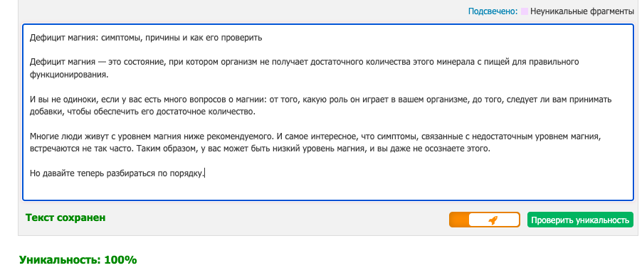

**Важность магния в организме человека**

Магний — незаменимый минерал, который играет важную роль в функционировании всего организма, однако многие люди не потребляют его в достаточном количестве в своем ежедневном рационе. Это может создать основу для возникновения хронических заболеваний, таких как диабет, болезни сердца, высокое кровяное давление и остеопороз.

Магний можно обнаружить во всем организме — в первую очередь в костях, мышцах и немышечных мягких тканях, он участвует в:

* Функционировании мышц и нервов
* Регуляции артериального давления
* Контролировании уровня сахара в крови
* Производстве энергии
* Синтезе белка
* Обеспечении плотности костной ткани
* Восстановлении ДНК

Магний является частью матрицы «вспомогательных питательных веществ», таких как клетчатка, калий и антиоксиданты, которые защищают кровеносные сосуды и повышают резистентность к инсулину.

Кроме того, магний помогает превращать витамин D в активную для организма форму и помогает печени и почкам метаболизировать его. Таким образом, дефицит магния снижает способность вашего организма использовать витамин D, что влияет на вашу способность усваивать кальций.

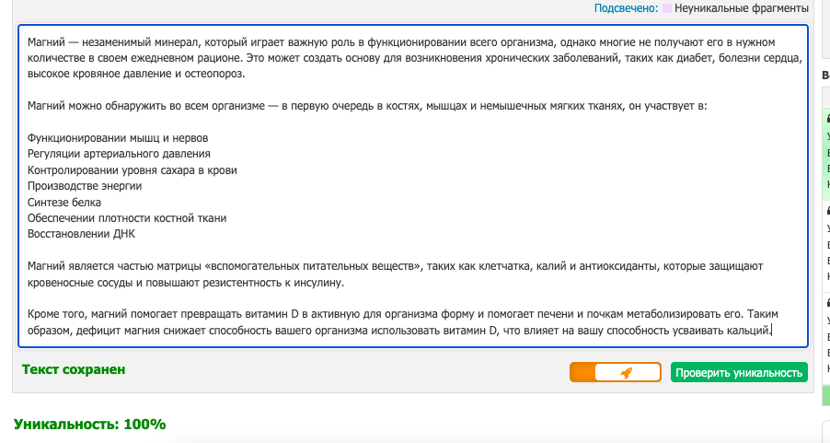

**Признаки дефицита магния**

Симптомы дефицита магния могут варьироваться в зависимости от степени тяжести. Тяжелый дефицит встречается редко, но его можно наблюдать у людей, принимающих определенные лекарства, а также у людей с тяжелой диареей и недоеданием.

Некоторые общие признаки и симптомы легкой и умеренной недостаточности включают такие признаки как:

* Усталость
* Потеря аппетита
* Рвота
* Слабость
* Нарушения сна
* Нервозность
* Ухудшение когнитивных способностей

Признаки и симптомы крайнего дефицита магния включают в себя:

* Онемение
* Покалывания
* Мышечные спазмы
* Судороги
* Нарушенный сердечный ритм

При наличии магния не возникает явных синдромов дефицита, таких как, например, цинга, однако неправильное питание, которое исключает достаточное количество магния, сопряжено с целым рядом факторов, которые увеличивают риск сердечно-сосудистых заболеваний и резистентности к инсулину.

Определить, что у человека недостаток магния может быть сложно, так как первые признаки могут быть схожи с различными другими заболеваниями, а некоторые люди могут не испытывать никаких симптомов.

В связи с этим уровень магния следуют проверять на постоянной основе.

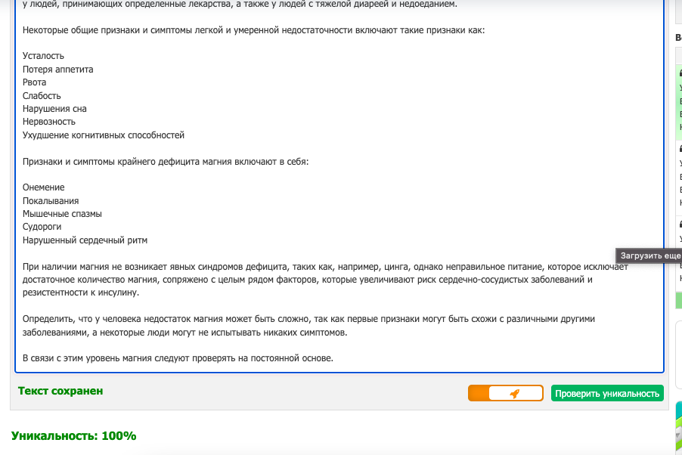

**Источники магния**

Рекомендуемая суточная норма магния варьируется в зависимости от возраста и пола, но стандартное количество составляет 320 миллиграммов (мг) для взрослых женщин и 420 мг для взрослых мужчин. Лучший способ получить достаточное количество магния – это диета. Хорошими источниками магния являются:

* Темная листовая зелень
* Орехи и семена
* Цельнозерновые продукты
* Бобовые
* Рыба
* Йогурт
* Молоко
* Хлопья

Чтобы помочь вам спланировать питание и перекусы, вот некоторые продукты, богатые магнием, а также количество магния, которое они предлагают на порцию - за порцию давайте возьмем 30 грамм (одна горсть примерно):

* Семена тыквы: 156 мг
* Семена чиа: 111 мг
* Миндаль: 80 мг
* Шпинат, отварной: 78 мг
* Кешью: 74 мг
* Арахис : 63 мг
* Соевое молоко (1 чашка): 61 мг
* Черная фасоль, приготовленная (1/2 стакана): 60 мг
* Темный шоколад: 50 мг
* Арахисовое масло (2 столовые ложки): 49 мг.
* Хлеб цельнозерновой (2 ломтика): 46 мг
* Авокадо, нарезанное кубиками (1 стакан): 44 мг.
* Коричневый рис, приготовленный (1/2 стакана): 42 мг
* Банан (1 средний): 32 мг
* Овсяные хлопья, сваренные в несоленой воде (100 грамм): 29 мг
* Коровье молоко (1 чашка): 24 мг

Питьевая вода также может содержать магний, но его количество варьируется в зависимости от типа (водопроводная, минеральная или бутилированная) и марки. Проверяйте этикетку с пищевой ценностью на бутилированной воде на предмет содержания магния.

Получение достаточного количества магния из вашего рациона может быть быстрым и легким, если вы добавляете продукты, богатые магнием, в каждый прием пищи. Предлагаем несколько идей:

* Посыпьте греческий йогурт или творог 1/4 стакана тыквенных семечек.
* Выбирайте цельнозерновой и пророщенный хлеб в качестве основы для бутербродов, тостов и закусок.
* Приготовьте перец чили с фасолью или добавьте предварительно приготовленную чечевицу в супы, чтобы повысить уровень магния и белка.
* Выбирайте пудинги с семенами чиа на десерт вместо другого сладкого.
* Добавьте к обеду или ужину гарниры со смесью зелени и молодым шпинатом.

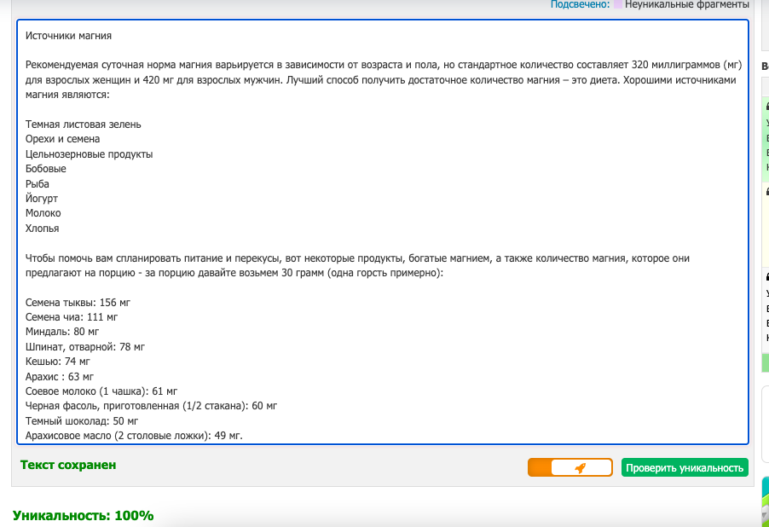

**Что насчет добавок с магнием?**

Еда — это комплексный источник витаминов и минералов, которые взаимодействуют в организме. Добавки, как правило, работают изолированно. По этой причине лучше всего получать суточную дозу магния из продуктов питания.

Если вы не можете получить достаточное количество магния с пищей, возможно, вам придется принимать добавки. Однако важно проконсультироваться со своим врачом, прежде чем принимать какие-либо добавки, поскольку они могут мешать действию некоторых лекарств.

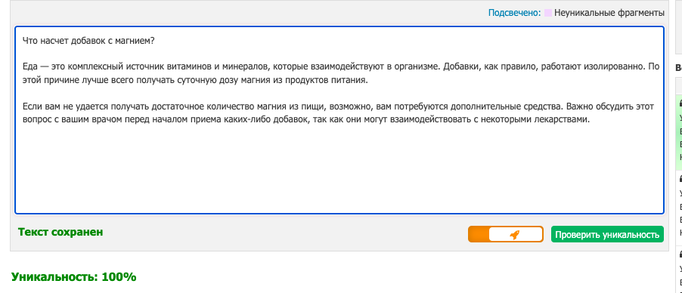

**Магнерот® – препарат для восполнения дефицита магния**

Действующее вещество — магния оротата дигидрат. Магнерот® применяется при дефиците магния у взрослых. Доза по инструкции составляет 2 таблетки 3 раза в день в течение первых 7 дней, затем по 1 таблетке 2–3 раза в день ежедневно. Длительность приема средства составляет 4 недели. Магнерот® выпускается в таблетках по 500 мг, одной упаковки по 100 таблеток хватает на весь курс лечения.